1、安装php_codesniffer：composer global require "squizlabs/php_codesniffer=*" ---》 检查代码是否符合编码规范

2、安装PHPCompatibility：------》检测php版本语法兼容

a）git下载：<https://github.com/PHPCompatibility/PHPCompatibility#installation-via-a-git-check-out-to-an-arbitrary-directory-method-2>

b）安装：C:\Users\Administrator>phpcs --config-set installed_paths E:\wamp64\bin\php\PHPCompatibility



3、检查版本：E:\wamp64\bin\php\PHPCompatibility>phpcs --standard=PHPCompatibility --runtime-set testVersion 7.2 --report=summary --extensions=php --report-full=E:\wamp64\www\php7.2_log.txt E:\wamp64\www\www.x7sy.com\

--standard 表示选择的分析标准可试用多个标准分析

--runtime-set testVersion 7.2 表示选择要分析的php版本

--report=summary --extensions=php 表示显示方式，与分析文件后缀允许多个 如 php,html

--report-full=D:\WebWork\php7.2_log.txt D:\WebWork\www.x7sy.com 表示分析代码的目录

php版本兼容：

1、函数调用：->{}使用大括号标记

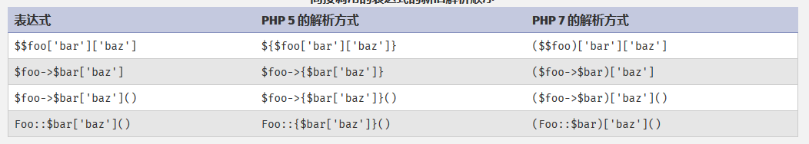

使用了旧的从右到左的解析顺序的代码必须被重写，明确的使用大括号来表明顺序（参见上表中间一列）。 这样使得代码既保持了与PHP 7.x的前向兼容性，又保持了与PHP 5.x的后向兼容性。

2、curl函数：CURLOPT_MAXREDIRS ：TRUE 时将会根据服务器返回 HTTP 头中的 "Location: " 重定向。（注意：这是递归的，"Location: " 发送几次就重定向几次，除非设置了 CURLOPT_MAXREDIRS，限制最大重定向次数。）

3、each ：7.2废除，代替函数